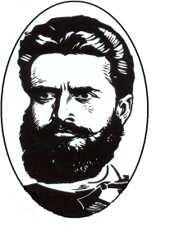
ОСНОВНО УЧИЛИЩЕ „ХРИСТО БОТЕВ” – с. Пелишат, общ. Плевен
адрес: ул.”Христо Кънчев”№6, тел: 065098597; Е-mail: ou_pelishat@abv.bg

„Областна седмица на четенето и грамотността”
21-25 ноември 2022 г.

В изпълнение на Годишния план за дейността на РУО – Плевен през учебната 2022/2023 година в РГ „Мечо Пух” към ОУ” Христо Ботев”, с. Пелишат се проведе
„Областна седмица на четенето и грамотността” с цел насърчаване четенето и грамотността от ранна детска възраст.
На 21.11.2022 г. беше открита „Областната седмица на четенето и грамотността” в групата, като дейностите с децата бяха свързани с темата „Прочети ми приказка”. Учителят на РГ и родители прочетоха много нови и интересни приказки с любимите им герои. Планираната дейност целеше овладяване на умението за разбиране на слухово възприети текстове, стимулиране сетивата на децата, развиване на езиковите им способности и обогатяване речника. Децата разгледаха книжки от български и чуждестранни автори от фонда на библиотеката в училище.
На 22.11. 2022 г. децата посетиха библиотеката в читалище „ Пробуждане”, с. Пелишат с цел развиване на познавателните им способности и формиране на любов към книгата. Децата обогатиха знанията си за професията „библиотекар” и отговорностите по поддържане, опазване и правилно съхраняване на библиотечния фонд. Разгледаха много нови илюстрации от художествени произведения „Юнак Минзухарко” на Асен Разцветников, „Къщичка от меденки” и други. Децата получиха книжки за групата и лакомства.
На 23.11.2022 г. децата изработиха кукли за детски театър по приказката Червената шапчица”.
На 24.11.2022 г. дейността беше свързана с развитие на творческите заложби на децата на тема „Нарисувана приказка”. С графични средства бяха пресъздадени епизоди с любимите им герои. Пресъздадоха впечатленията и емоциите си с палитрата от цветове.
За развиване на оценъчните способности, за стимулиране изграждането на представите им за добро, истина и красота се проведе на 25.11.2022 г. дейността на тема „ Приказките оживяват”. Чрез богатството на жанровете децата разпознаваха герои, случки и епизоди от художествени произведения. Драматизираха епизоди и кратки приказки.

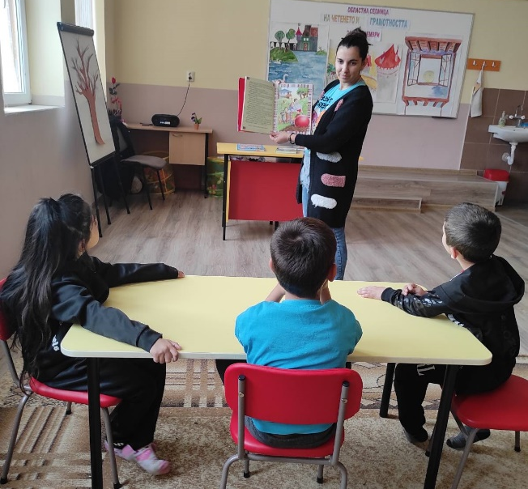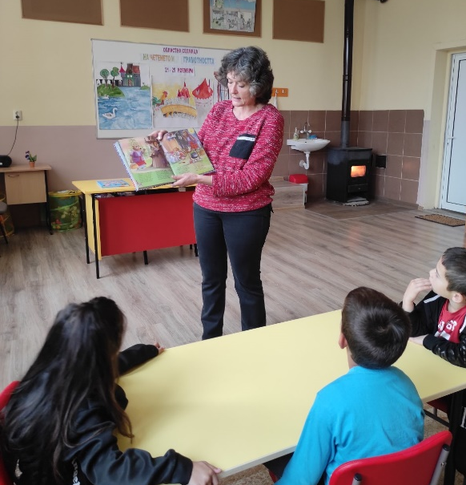

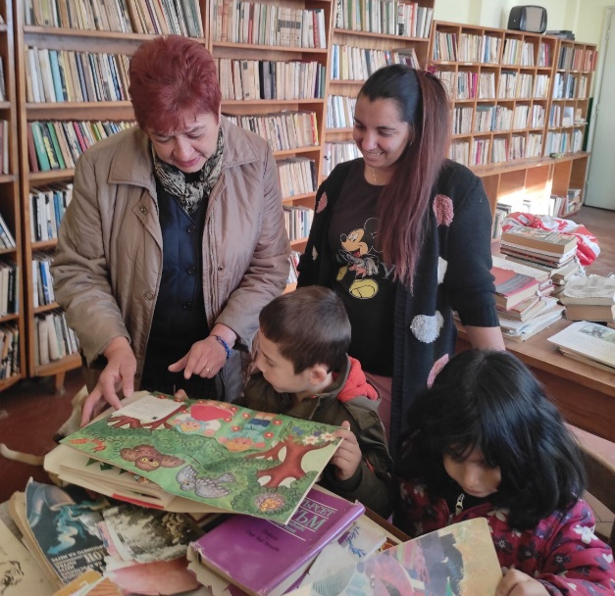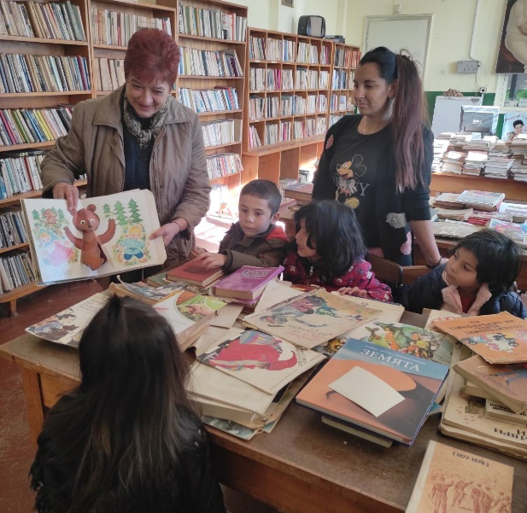

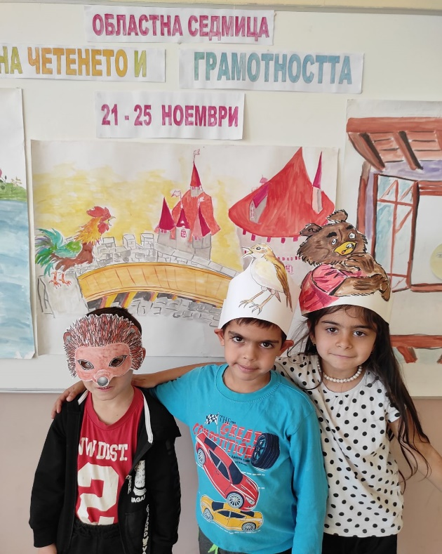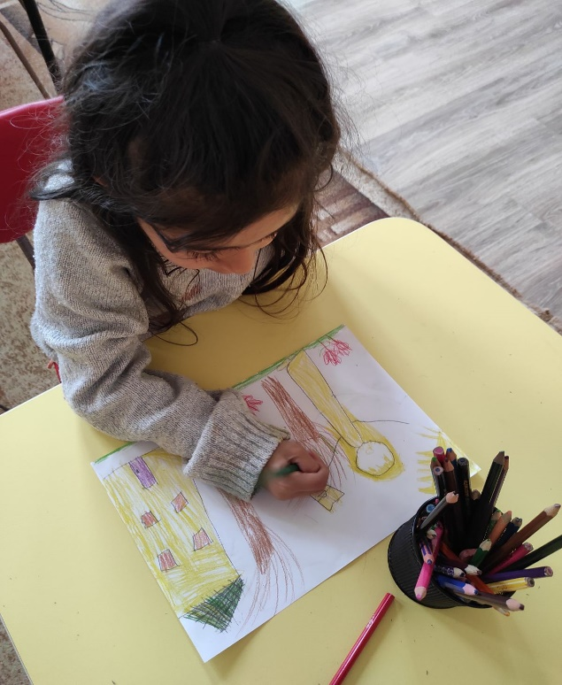
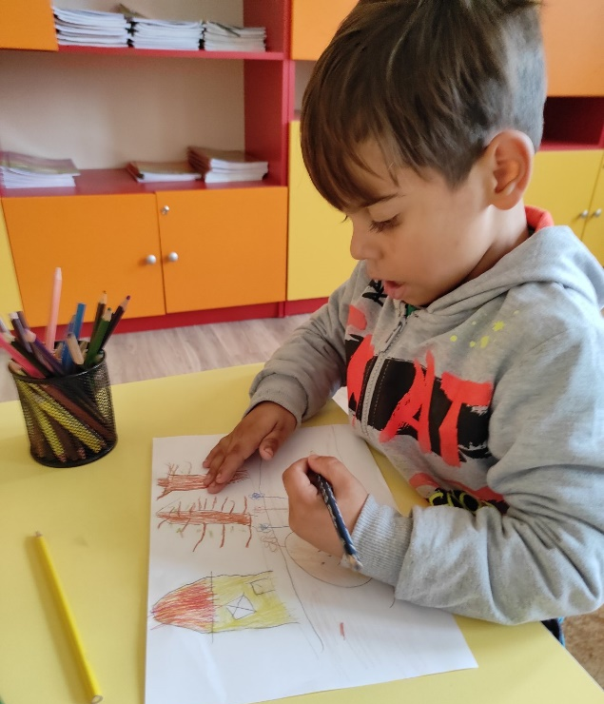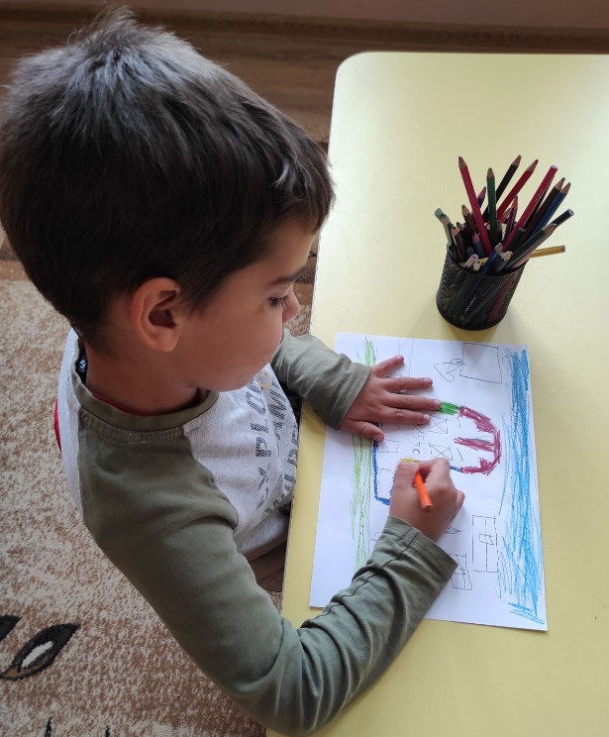
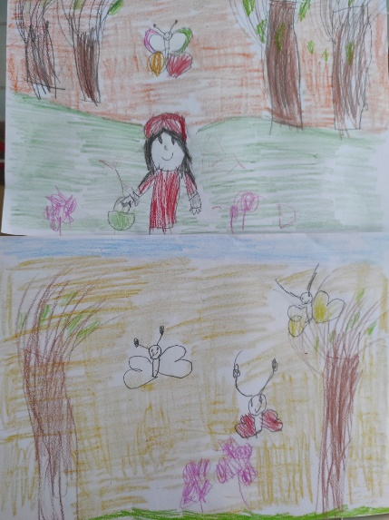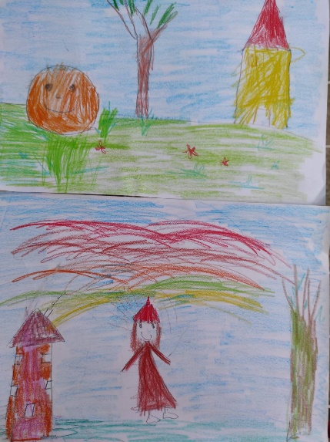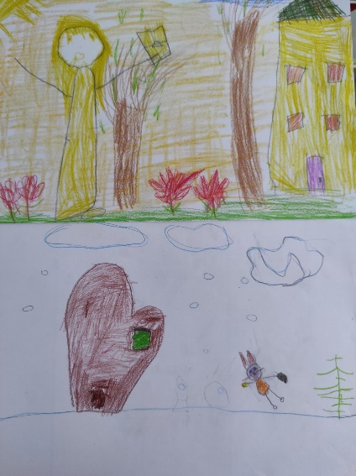

Изготвил: Даниела Тотева

